
TÜRK-İŞ Haber Bülteni

Türkiye İşçi Sendikaları Konfederasyonu
Bayındır Sokak No: 10 Kızılay - Ankara | Tel: (0.312) 433 31 25-29 | Faks: (0.312) 433 85 80 - 433 68 09

facebook.com/turkiskonfederasyonu | twitter.com/turkiskonf | www.turkis.org.tr

25 Şubat 2013

ŞUBAT 2013
AÇLIK ve YOKSULLUK SINIRI
DÖRT KİŞİLİK AİLENİN AÇLIK SINIRI 1.007 ve YOKSULLUK SINIRI 3.280 LİRA…
GEÇEN AY YÜKSELEN MUTFAK ENFLASYONU BU AY AZALMA EĞİLİMİNDE…
ÜCRET GELİRLERİ DÜŞÜK, GEÇİM KOŞULLARI AĞIR…

TÜRK-İŞ tarafından, çalışanların geçim koşullarını ortaya koymak ve temel ihtiyaç maddelerindeki fiyat değişikliğinin aile bütçesine yansımalarını belirlemek amacıyla her ay düzenli olarak yapılan “açlık ve yoksulluk sınırı” araştırmasının 2013 Şubat ayı sonuçlarına göre:

- Dört kişilik bir ailenin sağlıklı, dengeli ve yeterli beslenebilmesi için yapması gereken gıda harcaması tutarı (açlık sınırı) 1.007,10 lira,

- Gıda harcaması ile birlikte giyim, konut (kira, elektrik, su, yakıt), ulaşım, eğitim, sağlık ve benzeri ihtiyaçlar için yapılması zorunlu diğer harcamaların toplam tutarı (yoksulluk sınırı) ise 3.280,45 lira,
oldu.

Geçtiğimiz ay özellikle yaş sebze-meyve ürünlerindeki fiyat artışına bağlı olarak gıda harcamasında görülen yüksek oranlı bu ay gerileme eğilimi gösterdi. Grafikten de görüleceği üzere, TÜRK-İŞ ve TÜİK gıda endeksinde eş zamanlı olan değişimin yönü dikkate alındığında, önümüzdeki hafta açıklanacak olan TÜİK gıda endeksinde de bir gerilemenin yaşanması sözkonusu olabilecektir.

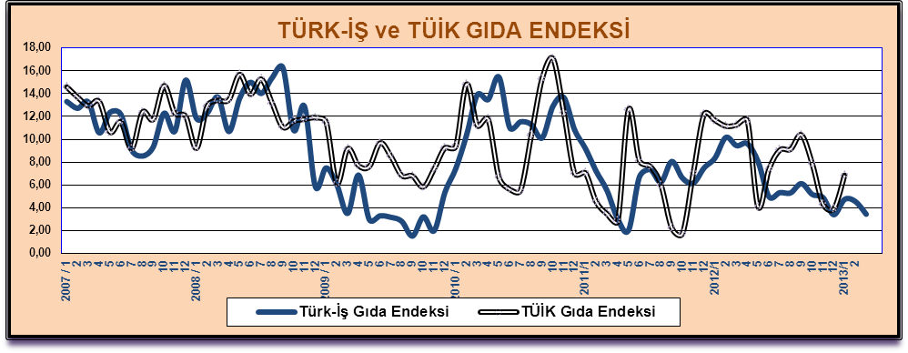
Çalışanların mutfak harcaması yılbaşına göre 22 lira artarken, yaşam maliyetindeki artış 72 lira oldu. Bu yılın başında işveren-hükümet kesimi tarafından belirlenen asgari ücretin altı aylık dönem için sadece 33 lira arttığı dikkate alındığında, çalışanların geçim koşullarının daha da ağırlaştığı görülmektedir. Fiyat artışları nedeniyle geçtiğimiz yıla göre mutfak için 34 lira daha fazla harcama yapmak gerekmektedir. Ailenin yapması gereken toplam harcama tutarındaki artış ise son bir yılda 109 lira oldu.
Tablo 1: Dört Kişilik Ailenin Açlık ve Yoksulluk Sınırı (TL/Ay)

 | Şubat  2012 | Aralık 2012 | Ocak 2013 | Şubat 2013
Yetişkin Erkek Gıda Harcaması | 267,48 | 277,93 | 282,42 | 283,77
Yetişkin Kadın Gıda Harcaması | 226,15 | 227,85 | 232,27 | 233,58
15–19 Yaş Grubu Çocuk Gıda Harcaması | 284,45 | 286,90 | 291,89 | 292,95
4–6 Yaş Grubu Çocuk Gıda Harcaması | 195,50 | 192,32 | 195,94 | 196,80
Açlık Sınırı | 973,58 | 985,00 | 1.002,52 | 1007,10
Yoksulluk Sınırı | 3.171,27 | 3.208,48 | 3.265,55 | 3.280,45

* Gıda harcaması tutarı, yuvarlama nedeniyle, toplamda farklı olabilmektedir.

TÜRK-İŞ’in verileri temel alındığında Şubat 2013 ayı itibariyle “mutfak enflasyonu”ndaki değişim şöyle olmuştur:

- Ankara’da yaşayan dört kişilik bir ailenin “gıda için” yapması gereken asgari harcama tutarı bir önceki aya göre yüzde 0,46 oranında arttı.
- Yılın ilk iki ayı itibariyle artış oranı yüzde 2,24 oldu.
- Gıda enflasyonunda oniki ay itibariyle artış oranı yüzde 3,44 oranında gerçekleşti.
- Yıllık ortalama artış oranı ise yüzde 5,42 olarak hesaplandı.

Tablo 2: Gıda Harcamasındaki Değişim

 | Şubat  2010 | Şubat  2011 | Şubat  2012 | Şubat  2013
Bir önceki aya göre değişim oranı (%) | 3,84 | 2,20 | 1,53 | 0,46
Bir önceki yılın Aralık ayına göre değişim oranı (%) | 6,06 | 2,51 | 3,53 | 2,24
Bir önceki yılın aynı ayına göre değişim oranı (%) | 13,91 | 5,52 | 9,45 | 3,44
12 aylık ortalamalara göre değişim oranı (%) | 5,26 | 10,93 | 6,82 | 5,42

Gıda harcaması çalışmasına temel alınan beslenme kalıbında yer alan ürünlerin fiyatlarında Şubat 2013 itibariyle gözlenen değişim şöyledir:

- Süt, yoğurt, peynir grubunda; bu ay önemli bir fiyat değişikliği görülmedi.

- Et, tavuk, balık, sakatat, bakliyat gibi ürünlerin bulunduğu grupta; et fiyatı aynı kalırken tavuk fiyatı kilogramda 30 kuruş arttı, sakatat ürünlerinden ciğerin fiyatı değişmezken, yürek, böbrek fiyatında indirim dikkati çekti. Yumurta fiyatı altılı pakette 4 kuruş ucuzladı. Balık fiyatı; tüketimi fazla olan hamsi ve istavritte değişmedi, diğerlerinde düşük de olsa fiyat artışı görüldü. Bakliyat ürünleri (nohut, mercimek, kuru fasulye, barbunya vb) fiyatları bu ay yine aynı kaldı, sadece kırmızı mercimekte 10 kuruşluk bir fiyat ayarlaması tespit edildi.

- Mevsim şartlarına bağlı olarak artış gösteren yaş sebze-meyve fiyatları aile bütçesini olumsuz etkilemeye devam ediyor. Bu ay sebze fiyatında nispeten gerileme görülürken meyve fiyatında artış tespit edildi ve bunun sonucunda ortalama fiyat da arttı. Geçtiğimiz ay ortalama kilogram fiyatı 2,96 lira olarak hesaplanan yaş sebze-meyvenin fiyatı bu ay 3,12 lira oldu. Hesaplamada -her zaman olduğu gibi- pazarda bol bulunan mevsim ürünleri temel alındı.

- Ekmek, pirinç, un, makarna, irmik gibi ürünlerin bulunduğu grupta; makarna fiyatındaki artış dışında bir değişiklik tespit edilmedi.

- Son grup içinde yer alan gıda maddelerinden; tereyağı, margarin, zeytinyağı ve ayçiçeği yağı fiyatı bu ay yine aynı kaldı. Aynı şekilde zeytin (siyah, yeşil) fiyatı da değişmedi. Şeker, bal, reçel, pekmez, tuz, salça da bu ay herhangi bir fiyat değişikliğinin tespit edilmediği ürünler oldu. Baharat ürünlerinden (kimyon, nane, karabiber, vb) sadece kimyonun fiyatı artarken, yağlı tohum ürünleri (ceviz, fındık, fıstık, ayçekirdeği vb) fiyatı aynı kaldı. Benzeri biçimde çay ve ıhlamur fiyatı değişmedi.

Böylece, yaş sebze ve meyve ürünleri dikkate alınmadığında çalışanların mutfak harcamasında önemli bir değişiklik sözkonusu olmazken, mevsim koşullarına göre fiyatı büyük ölçüde değişen meyve-sebze fiyatı fiyat artışlarında belirleyici oldu.

TÜRK-İŞ’in bu araştırması alanında ilk olmuş ve daha sonra yapılan benzeri çalışmalara örnek olmaktadır. “Açlık ve Yoksulluk Sınırı” çalışmasında hesaplamaya temel olan gıda maddelerinin fiyatları, Konfederasyonumuzca piyasadan, market ve semt pazarları sürekli ve düzenli dolaşılarak doğrudan tespit edilmektedir. Çalışma bu niteliğiyle bağımsızdır. TÜİK tarafından derlenen fiyat verileri kullanılmamakta ve fakat kıyaslama bakımından sonradan izlenmektedir. Konfederasyonumuz her ayın son haftasında ve TÜİK açıklamasından yaklaşık bir hafta önce hesaplama sonuçlarını kamuoyuna açıklamaktadır. Bu yönüyle de tüketici fiyatlarındaki artış eğilimini yansıtan “öncü gösterge” niteliği taşımaktadır.

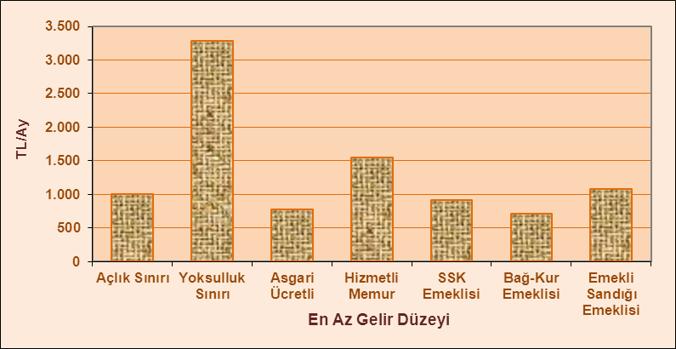
Hesaplanan “yoksulluk sınırı” tutarı ücret düzeyi olmayıp, haneye girmesi gereken gelir toplamını ifade etmektedir. Ancak ülkedeki milyonlarca ailenin hanesine girebilen toplam gelir tutarı yetersiz, çoğu zaman sadece tek ücret geliri olabilmektedir. Ücret gelirlerinin yetersizliği iktisaden dar ve sabit gelirli kesimlerin geçim koşullarının giderek ağırlaşmasına yol açmaktadır. Ülkedeki asgari ücret, en düşük memur ve emekli maaşları ile açlık ve yoksulluk sınırı tutarları kıyaslandığında çalışanların karşı karşıya kaldığı olumsuz geçim koşulları ortaya çıkmaktadır. Örneğin, asgari ücretli bir işçi, ailesi ile birlikte ancak 23 gün sağlıklı ve dengeli beslenebilmekte, insan onurunun gerektirdiği yaşama düzeyini ise sadece 7 gün için sağlayabilmektedir.

www.turkis.org.tr
enisbagdadioglu@gmail.com

AÇIKLAMALAR

Çalışanların, kendilerine ve ailelerine saygın yaşam düzeyi sağlayacak bir gelir elde etmeleri esastır. Yoksulluk, genel anlamıyla, insanların temel ihtiyaçlarını karşılayamama durumu olarak tanımlanmaktadır. Yoksulluk sınırı tutarı, bir ailenin, insan onurunun gerektirdiği zorunlu ihtiyaçları karşılayabilmesi için yapması gereken harcama düzeyidir.

Türkiye’de bu konuda düzenli bir çalışma bulunmamaktadır. TÜRK-İŞ, varolan bu eksikliği gidermek amacıyla, Aralık 1987’dan bu yana düzenli olarak her ay, gıda harcaması tutarını ve buradan hareketle açlık ve yoksulluk sınırını açıklamaktadır.

Türkiye’de yoksulluk sınırı ve yoksulluğun boyutları ile ilgili ilk resmi çalışma TÜİK tarafından 14 Nisan 2004 günü açıklanan “2002 Yoksulluk Çalışması”dır.

Çalışanların, kendilerine ve ailelerine yetecek bir ücret almaları gereği açıktır. Ancak temel ihtiyaçların karşılanabilmesini sağlayacak ve refahtan pay almasını mümkün kılacak ücretin hesabı nasıl yapılacaktır? İşçinin yaşam standardını sürdürmesi ya da iyileştirmesi için gerekli olan tutar ne kadar olmalıdır? Kuşkusuz bu ve benzeri soruların cevabını vermek kolay değildir. Gerekli olacak tutarın hesabı, yaşam standardı ve tüketim alışkanlıklarına da bağlı olarak kişiden kişiye, hatta ülkeden ülkeye farklılıklar göstermektedir.

İşçinin ailesiyle birlikte, insan onuruna yaraşır bir yaşam düzeyi sağlayabilecek harcama tutarını belirlemek için yapılabilecek hesaplamalardan biri, beslenmeye ilişkin ihtiyaçların belirlenmesidir. Dengeli beslenebilmek için, yetişkinlerin ihtiyaç duyacağı kalori miktarı ile çocukların yaşlarına göre gerekli olan kalori miktarının ne olması gerektiği hakkında bilimsel araştırmalar yapılmıştır. Sağlığın korunabilmesi için bu kalorileri sağlayacak besin miktarları yanısıra, gerekli protein, yağ ve karbonhidrat miktarları konusunda da belirlemelerde bulunulmuştur. Bu kapsamda, farklı büyüklükteki aileler için toplam besin ihtiyacı hesaplanabilmektedir.

TÜRK-İŞ’in bu çalışmasında, dört kişilik bir ailenin, bilimsel olarak belirlenmiş beslenme kalıbı temel alınmaktadır. Anılan beslenme kalıbı, Hacettepe Üniversitesi Sağlık Teknolojisi Yüksek Okulu’ndan sağlanmıştır. Günlük kalori ihtiyacının hesabında, hem yetişkin kişiler hem de genç ve çocuk nüfus dikkate alınmaktadır. Buna göre yetişkin erkek için 3500, yetişkin kadın için 2300, 15-19 yaş grubundaki erkek çocuk için 3200 ve 4-6 yaş grubundaki çocuk için 1600 kalorilik liste temel alınmıştır.

Çalışmada kullanılan besin grubunda şu besin maddeleri yer almaktadır:

Birinci grupta; süt, yoğurt, peynir… İkinci grupta; et, tavuk, balık, sakatat ürünleri, yumurta, kuru bakliyat (nohut, mercimek, kuru fasulye, barbunya vb)… Üçüncü grupta; meyve ve sebze… Dördüncü grupta; ekmek, makarna, pirinç, bulgur, un, irmik, diğer tahıl unları… Beşinci grupta; tereyağı, margarin, ayçiçek yağı, zeytinyağı, zeytin, yağlı tohum (ceviz, fındık, fıstık vb), şeker, reçel, marmelat, bal, pekmez, tuz, baharat (kimyon, karabiber, pul biber, nane vb), çay, ıhlamur, salça…

Araştırmada, dört kişilik bir ailenin fizyolojik ihtiyaçları ile tutarlı, yeterli ve dengeli beslenmesini sağlamak için gerekli olan kalori sayısı ve bunu karşılayacak besinlerin cins ve miktarı temel alınmaktadır. Ankara’da çalışanların yoğun olarak alışveriş yaptıkları market ve semt pazarları ayda iki-üç kez dolaşılarak fiyatlar derlenmekte ve yapılması gereken asgari düzeydeki gıda harcaması tutarı hesaplanmaktadır.

“Açlık Sınırı” dört kişilik bir ailenin, sağlıklı ve dengeli beslenebilmesi için bir ayda gıda için yapması gereken asgari harcama tutarını tanımlamaktadır.

İnsan onuruna yaraşır düzeyde yaşam sürdürebilmek için gereken harcama tutarı, hiç kuşku yok ki, gıda ile sınırlı değildir. Gıda harcaması yanında giyim, konut, ulaşım ve diğer ihtiyaçlar için gerekli tutarın da ayrıca hesaplanması gerekmektedir. “Yoksulluk sınırı” zorunlu ihtiyaçlar için yapılması gereken toplam harcama tutarını ifade etmektedir.

Gıda dışındaki zorunlu harcamaların tutarını ayrıntılı olarak ve tek tek hesaplamak için kullanılabilecek, “beslenme kalıbı” benzeri bir bilimsel ve objektif yöntem -maalesef- mevcut değildir. Bu tutarın hesaplanmasında, genellikle aile bütçesi yöntemi kullanılmaktadır. Ailelerin elde ettiği geliri ve temel ihtiyaçları için yaptıkları harcamaları gösteren çalışmalardan yararlanılarak bir hesaplama yapılabilmektedir. Diğer bir ifadeyle, ailelerin toplam harcamaları içindeki “gıda” payı temel alınarak gıda dışı harcamalara ulaşılmaktadır.

Türkiye İstatistik Kurumu (TÜİK) tarafından, aile bütçesine yönelik anket çalışması yapılmaktadır. TÜİK, ülke genelinde yaptığı anket ile ailelerin elde ettiği geliri ve tüketim harcamalarını bulmaktadır. TÜİK’in 2003-2004 Hanehalkı Tüketim Harcamaları Anketi’ne göre “gıda harcamaları”nın toplam tüketim harcamaları içindeki payı yüzde 30,70 oranındadır.∗ Hesaplamalarda bu oran esas alınmaktadır.

TÜRK-İŞ çalışması sonucu açıklanan yoksulluk sınırı tutarı, işçinin eline geçmesi gereken ücret düzeyi değildir. Bu değerlendirme eksik bir yaklaşımın ifadesidir. Yoksulluk sınırı tutarı, ailenin yapması gereken insan onurunun gerektirdiği harcama düzeyidir ve bir bakıma, haneye girmesi gereken toplam gelirin alt sınırını ortaya koyan önemli bir göstergedir. Ancak çoğu zaman, ücretli çalışan ailenin tek gelir kaynağı olduğundan yoksulluk sınırı tutarı olması gereken ücret düzeyi olarak görülmektedir.

TÜRK-İŞ’in bu çalışmasıyla hesaplanan gıda harcama tutarında, aylar ve yıllar itibariyle meydana gelen değişimi yansıtan oranları enflasyon verisi olarak değerlendirmek de ihtiyatlı bir yaklaşımı gerektirmektedir.

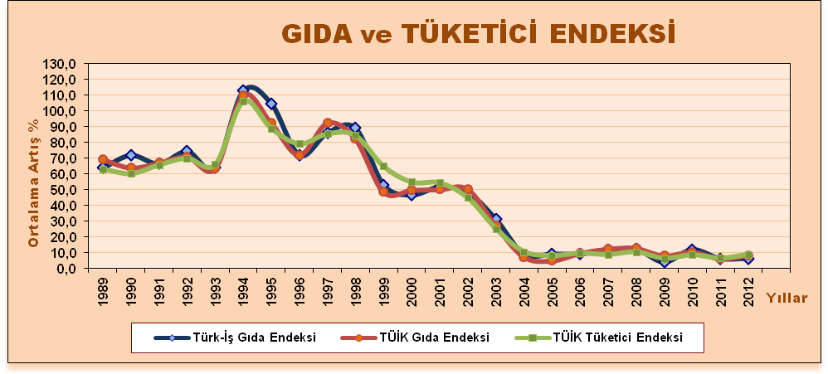

Konfederasyonumuzun yirmi altı yıldan bu yana her ay düzenli olarak yaptığı gıda harcaması tutarındaki değişim, bir bakıma TÜİK’in açıkladığı tüketici fiyatlarındaki değişimin yönünü ortaya koyan öncü gösterge niteliğindedir. Nitekim 1988-2012 yıllarını kapsayan dönemdeki TÜİK “tüketici fiyatları endeksi”ndeki artış ile birlikte tüketici fiyatları içinde önemli alt harcama grubu olan “gıda harcamaları”ndaki yıllık ortalama değişim TÜRK-İŞ “gıda harcaması ile kıyaslandığında -neredeyse- paralel bir gelişme hemen dikkati çekmektedir.

Ancak, yinelemek gerekir ki, bu çalışma, tüketici fiyatları endeksi olarak değerlendirilmemelidir.

Dar gelirli ailelerin elde ettiği gelirin yeterli ve dengeli beslenme için gerekli harcamaları bile karşılayabilecek düzeyde olmadığı açıktır. Aileler, düşük düzeydeki geliriyle beslenme ve beslenme dışı harcamaları karşılayabilmek için çeşitli malların fiyatlarını da dikkate alarak tüketim malları arasında tercihte bulunmak zorunda kalmaktadır. Çoğu zaman fiyatı yüksek olan gıda maddeleri yerine fiyatı düşük olan gıda maddelerini seçmektedir.

Bu durumda olan aileler, büyük bir olasılıkla beslenme dışı harcamalarının (kira, ulaşım, yakıt, elektrik ve benzerleri) bir kısmını da beslenme harcamalarından kısarak elde edebilmektedir. Sonuçta, gelir düzeyinin düşük ve yetersiz olması, dar gelirli kişi ve ailelerin sağlıksız ve dengesiz beslenme yapmasına yol açmaktadır.

TÜRK-İŞ tarafından hesaplanan açlık ve yoksulluk sınırı tutarları ile elde edilen gelir arasındaki fark, çalışanların içinde bulunduğu geçim sıkıntısının boyutlarını ortaya koyan önemli bir gösterge olmaktadır.

 TÜİK 2005 yılı için bu oranı yüzde 28,3; 2006 yılı için yüzde 28,5; 2007 yılı için yüzde 28,4, 2008 yılı için yüzde 26,6; 2009 yılı için yüzde 26,7; 2010 yılı için yüzde 27,1; 2011 yılı için yüzde 26,2 olarak hesaplamıştır. 2012 yılı için bu oran yüzde 25,1’dir.

